中国计量大学现代科技学院
毕业设计（论文）文献综述

学生姓名： 学 号：
专 业：
班 级：
设计（论文）题目：
基于Adaboost算法的人脸检测
指导教师：
系 部： 信息工程

2019年3月20日
基于Adaboost算法的人脸检测

文献综述

- 人脸检测概述
随着社会的发展，各个方面对快速有效的自动身份验证和识别的要求日益迫切。人脸与人体的其他生物特征(指纹、虹膜等)一样与生俱来，具有很强的个体差异性、自身稳定性、唯一性和不易被复制的良好特性，因而它们为身份鉴别提供了必要的前提；并且同其他生物特征识别技术相比，人脸是一个信息极丰富的模式集合，是人类互相判别、认识、记忆的主要标志^{[1]}，人脸识别技术具有操作简单、结果直观、隐蔽性好的优越性，也是近年来模式识别、图像处理、机器视觉、神经网络以及认知科学等领域研究的热点课题之一^{[2]}。
所谓人脸识别，是指给定一个场景的静态图像或动态视频，判断其中是否存在人脸，如果存在人脸则进一步给出每张人脸的位置、大小和各个主要面部器官的位置信息并且依据这些信息进一步提取每张人脸蕴含的身份特征，将其与已知人脸库中的人脸进行对比，从而识别场景中单个或者多个人的身份^{[3]}。
人脸识别过程可分为人脸检测（判断输入图像中是否存在人脸)、人脸特征提取(检测每个人脸的主要器官位置和形状)和人脸识别(将人脸特征提取结果与库中人脸对比)三个阶段。使用Adaboost算法进行人脸识别流程^{[5]} ，如图 1所示。在这一过程中，第一步即人脸检测是最为关键的。检测的准确性、定位精确性和检测速度将影响整个系统的性能。
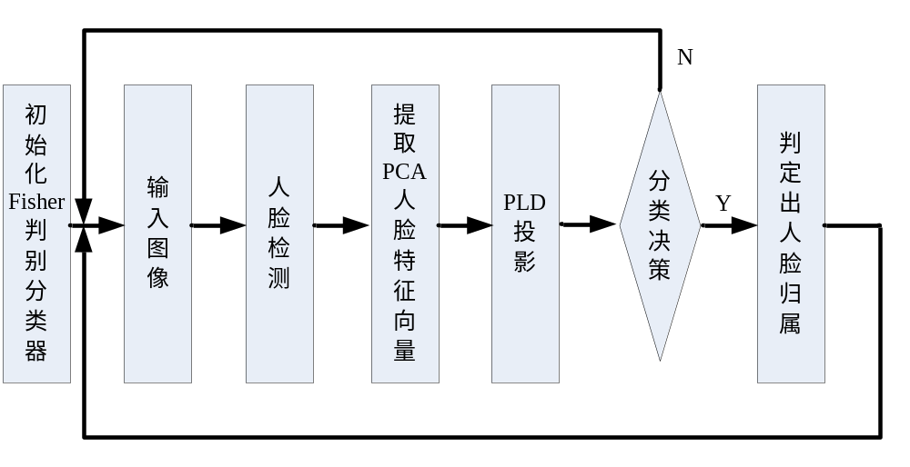
图 1 人脸检测与人脸识别流程

在实际应用中，由于客观因素的影响，人脸检测问题的难易程度以及处理方法有很大差异。在某些情况下由于图像(照片)的获取环境是可以人为控制的(如身份证照片等)，因而人脸的定位可以轻易地做到。但在大多数的场合中由于（1）人脸是一类高度非刚性的目标，存在相貌、表情、肤色、姿态等差异；（2）人脸上可能存在一些附属物，毛发、化妆品等；（3）人脸的姿态千变万化，并且存在遮挡物；（4）待检图像性质的差异性。如：图像的分辨率、摄录器材的质量等；（5）光照的种类、强度和角度的不同，其作用在人脸上所产生的性质不同的反射，造成不同区域的阴影^{[6]}；（6）场景较复杂，人脸的位置预先不知道等因素会使人脸检测问题变得更为复杂。因而人脸的自动检测具有一定的挑战性。
虽然人脸检测是一个极富挑战性的问题，但是它的研究对于当今人类社会具有十分重要的意义。人脸识别/检测(face detection)作为人脸信息处理中的一项关键技术，成为模式识别与计算机视觉领域内一项受到普遍重视、研究十分活跃的课题。它在智能人机接口、数字视频处理、保安等领域有着很大的应用价值。

- 常用人脸检测算法以及存在的问题
人脸检测技术从最初对背景单一的正面灰度图像的检测，经过对多姿态(正面、侧面等)人脸的检测研究，发展到能够动态实现人脸检测，目前正在向三维人脸检测的方向发展。在此过程中，人脸检测技术涉及的图像逐渐复杂，检测效果不断地得到提高。虽然人脸检测研究已积累了宝贵的丰富经验，但目前的检测技术仍然不能对诸如复杂背景中的人脸等进行有效的处理和自动跟踪。人脸自身及所处环境的复杂性，如表情、姿态、图像的环境光照强度等条件的变化以及人脸上的遮挡物(眼镜、胡须)等，都会使人脸检测方法的鲁棒性受到很大的影响。
- 人脸检测算法
（1）肤色区域分割与人脸验证方法
对于彩色图像，在确定肤色模型之后，首先可以进行肤色检测，在测出肤色像素后，根据它们在色度上的相似性和空间上的相关性分割出可能的人脸区域，同时利用区域的几何特征或灰度特征进行是否是人脸的验证，以排除其它色彩类似肤色的物体。
（2）基干启发式模型的方法
基于启发式模型的方法首先抽取几何形状、灰度、纹理等特征，然后检验它是否符合人脸的先验知识。Govindaraju等人使用变形模板匹配头顶轮廓线和左右两条面颊轮廓线，实现人脸定位。
（3）基于特征空间的方法
此类方法将人脸区域图像变换到某一特征空间，根据其在特征空间中的分布规律划分“人脸”与“非人脸”两类模式。主分量分析是一种常用的方法。MIT的Sung等人提出了基于事例学习的方法，属于特征空间方法的还有因子分解方法(FA)和Fisher准则方法(FID)。
（4）基于支持向量机的方法
支持向量机(SVM)是Vapnik等人提出的基于结构风险最小化原理(SRM)的统计学习理论，用于分类与回归问题。SRM 使VC维数的上限最小化，这使得SVM 方法比基于经验风险最小化(ERM)的人工神经网方法具有更好的泛化能力。
（5）基于概率模型的方法
基于概率模型方法的一种思路是计算输入图像区域属于人脸模式的后验概率P，据此对所有可能的图像窗口进行判别。CMU的Schneiderman等人提出一种基于后验概率估计的人脸检测方法。另一种概率模型是用于描述信号统计特性的隐马尔可夫模型(HMM)。Nefian等人提出了基于嵌入式HMM的人脸检测方法。
（6）基于人工神经网的方法
人工神经网的方法是把模型的统计特征隐含于神经网的结构和参数中，对于人脸这类复杂的难以显式描述的模型，基于人工神经网便于建模，鲁棒性较好，但是运算速度较慢。Rowley统计过单纯用人工神经网方法，在170MHz R10000SGI工作站上处理320x240像素的图像大约需要140s^{[7]}。
- 面部特征提取
面部特征定位与提取是检测人脸上的某些或所有特征的位置、大小、轮廓线等信息的过程。实际上，人脸检测定位过程中有时也会用到一部分面部特征，而且面部特征也是人脸识别的重要依据之一。目前，面部特征提取常用的方法有：灰度积分投影曲线分析、Hough变换方法、可变形模板等。
(1)灰度积分投影曲线分析是在对人脸图像进行了小波变换的基础上进行的，对人脸图像进行水平灰度积分投影确定人脸各器官的基线，然后对基线区域进行垂直积分投影可确定各器官的轮廓线。这种方法被广泛应用于利用小波的面部特征提取方法中。
(2)Hough变换方法可应用在模式识别领域中，它的定义为：记N×N二值图像(x_{i} ，y_{i})，像素的灰度值为I(x_{i} ，y_{i})。参数空间中，Ө在[0，π)间均匀地取M个离散值，ρ的采样个数为Q。标准霍夫变换可表示为H(ρq，Өm)= ΣI(x_{i} ，y_{i})，这种方法的主要目的是在二值图像中进行直线检测。
(3)可变形模板，又称作弹性模板，分为两种，这两类模板的实质都是在提取特征过程中对模板进行动态的调整。活动轮廓模型又称Snake算子，它是在图像域内定义可变形曲线，用来与待检测人脸或某些器官的轮廓进行自适应匹配，从而达到描述特定轮廓线的目的。这种方法鲁棒性强，能够动态地调整完成曲线能量函数的最小化，具有一定的自适应性，而且计算量比变换域方法的计算量小、速度快。但是，这种方法要求所提取对象的初始曲线是正确的，否则收敛过程很可能会发生错误。
基于模型的可变形模板方法根据待检测人脸特征的先验信息定义形状模型，模型中的参数反映的是特征的可变部分，模型与图像的边缘、峰、谷和灰度分布特性进行动态的交互适应，从而使参数得到修正，参数变化必然引起模板的变形。模型调整过程中利用的是特征区域的全局信息，可以较好地检测出相应的特征形状，但是算法在很大程度上依赖于参数初值，并且计算时间长。
- Adaboost算法概述
Adaboost是一种自适应的boosting算法，该算法利用大量的分类能力一般的简单（弱）分类器(Basic Classifier)通过一定的方法叠加(Boost)起来，构成一个分类能力很强的强分类器(Strong Classifier)。其基本思想是：当分类器对某些样本正确分类时，则减少这些样本的权值；当错误分类时，则增加这些样本的权值，让学习算法在后续的学习中集中对比较难的训练样本进行学习，最终得到一个识别率理想的分类器。该算法的人脸检测对于单人脸正面图像的检测效果较好,误检率也比较低。然而AdaBoost算法采用顺序前进法搜索策略，尽管每次迭代选择的弱分类器是局部最优，但最终构成强分类器的弱分类器及其系数并不是最优。而且对于侧面及多人脸图像检测正确率不高。
下面给出AdaBoost的算法描述:
设输入为N个训练样本：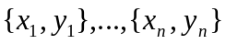，其中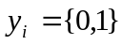对应正样本和负样本。已知训练样本中有个正样本，个负样本。
首先初始化权值
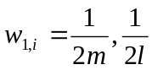分别对应正样本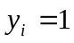和负样本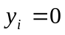；
然后对每个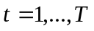（其中，T为训练次数）
①权值归一化，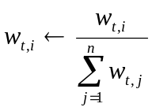；
②对于每个特征，按照上面方法生成相应的简单分类器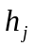,计算相对于当前权重的误差：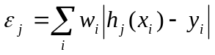；
③选择具有最小误差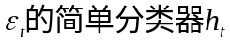加入到强分类器中去；
④更新每个样本所对应的权值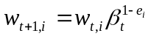，其中如果被正确的分类，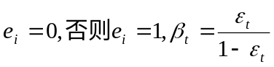；
最后形成的强分类器为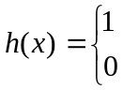 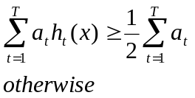，其中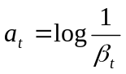
将多个强分类器级联(cascade)起来就可以组成一个人脸检测系统。组成强分类器的弱分类器个数随着级数的增加而增加。每层的强分类器经过阈值调整,使得每一层都能让几乎全部的人脸样本通过,而拒绝很大一部分非人脸样本。而且,由于前面的层使用的矩形特征数很少,计算起来非常快,越往后通过的候选匹配图像越少，尽管矩形特征增多，计算量却减少，检测的速度加快，使系统具有很好的实时性。

- AdaBoost与其他算法结合的人脸检测算法
基于Adaboost算法的人脸检测因其优点而备受关注，目前的许多算法都是在此基础上把两种或几种算法结合起来。
1.基于AdaBoost的快速动态人脸检测算法
该方法采用的层次型人脸检测器结构。层次型检测器分为多层，每一层都是AdaBoost算法训练得到的一个强分类器，使得每一层都能让几乎全部人脸样本通过，拒绝很大一部分非人脸样本。这样，靠近前面的各层，采用少量的特征却拒绝大部分的非人脸样本，靠近后面的各层，虽然采用大量的特征来排除近似人脸的非人脸候选图像的干扰，但是由于需要处理的窗口数目很少，对于整体运算时间的耗费很小，在保证检测效果的同时，提高人脸检测速度^{[8]}。
- 多人脸检测与定位算法
级联模型速度快且检测率高，但只能粗糙定位人脸区域，并具有一定的误检率，不能直接用于对人脸定位精确度要求较高的领域。在上述算法的基础上按照“由粗到精”的思路，对级联模型进行扩展，快速而精确的多人脸检测算法便应运而生了。首先用级联模型(很高的检测率)快速地剔除绝大部分非人脸区域，得到少量可疑人脸区域，再在可疑人脸区域中发现可疑眼睛区域，并组合可疑眼睛区域对得到候选人脸区域，最后用人脸模板进一步剔除假脸，得到精确的人脸位置^{[9]}。
- AdaBoost和肤色
该算法是先用肤色模型分割出图像中的肤色区域,该区域包括人体其他部分皮肤区域以及与皮肤类似的背景区域;然后利用腐蚀、膨胀操作去除噪声对肤色分割的影响;再将这些区域作为输入图像用训练好的AdaBoost级联分类器进行检测,进一步去除肤色分割后包括的非人脸区域,实现更准确的人脸定位,从而在尽可能多地检测到人脸的同时降低误检率^{[10]}。
- 动态权值预划分实值Adaboost人脸检测算法
该Real-Adaboost的改进算法，动态权值预划分实值Adaboost算法采用预处理类Haar特征对应的弱分类器在样本空间的划分，动态更新训练样本权值以加速和控制算法收敛性。它明显改善了实值Adaboost算法的训练算法时间复杂度，从O(T* M* N *N)减到O(T *M *N)；同时加快了强分类器的收敛性，提高了组合层叠检测器的检测速度和正确检测率^{[11]}。
- AdaBoost算法和遗传
该算法首先用AdaBoost算法选取特征弱分类器，再用遗传算法消除冗余弱分类器，并学习相应的权值，最终的分类器是经遗传算法进行全局择优的弱分类器及权值的线性组合。因而能用更少的弱分类器取得更低的训练误差，在测试集上的检测精度和速度都得到了提高；由于实际检测时所要评估的弱分类器数目减少，因而检测时间也得到了提高^{[12]}。
- 基于特征空间划分的Adaboost人脸检测算法
该算法是一种改进的基于阈值划分的AdaBoost快速训练算法，对弱分类器的评价系数进行调整，在人脸检测中进行了严正，实验结果显示，训练速度提高了16倍以上，实际测试结果也很好^{[13]}。
- Adaboost与SOFMN
自组织特征映射神经网络分类器，其特点是通过自动寻找样本中的内在规律和本质属性。自组织、自适应地改变网络参数与结构。该算法将SOFM这种无教师的聚类方法与Adaboost结合并应用在人脸识别领域，大大提高了识别率以及识别速度，可以达到实时的效果^{[14]}。
- 基于边缘方向直方图的Adaboost人脸检测
该算法是一种基于边缘方向直方图的Adaboost分类算法，使用空间分布和纹理信息作为提取特征，优于传统基于色彩的训练算法。而且与传统Adaboost方法相比，准确率明显提高，速度相当^{[15]}。
- Adaboost与Gabor特征
该算法是一种FER 方法,利用对人脸表情具有良好表征能力的Gabor 特征组成特征向量,并用Adaboost 算法选择出最重要的特征,在降低特征维数的同时提高了特征的可区分度,然后将SVM 和最近邻分类法结合进行分类。实验表明,该方法具有很好的识别效果,最高达到了97.18 %的识别率^{[16]}。
- 分离的Adaboost的实际泛化
该算法显示了能够生成具有特定的累积边缘分布分布图形的低错误公式，提供了一个好的方法来处理这些表示Achilles后来提出的常见的自适应 Boosting 算法的弱点的干扰域^{[17]}。
10. 完全纠正更新的AdaBoost快速人脸检测
完全纠正算法通过纠正所有弱分类器的系数极大地降低训练错误的上限。更正步骤已被证实降低了上限绑定错误而不增加结果检测的计算复杂性^{[18]}。
11. 人脸检测和人脸表情识别的混合boost算法
该系统通过使用外观颜色检测和分割搜索潜在的人脸区域的整体框架，然后扫描图像的外观颜色段并再人脸检测和人脸表情识别上，既应用了弱分类器也应用了强分类器^{[19]}。
12. 边缘分布下的二进制统一多类AdaBoost算法
该算法通过显示MO和ECC执行stage-wise的超过边缘值得函数耗时渐变下降提供了一个新式的AdaBoost算法、MO-ECC和-OC三个算法，可以严格地解释在以前的实验中观察到的ECC和OC的属性^{[20]}。
- 总结
本文从人脸检测的概述、人脸检测的方法等几个方面介绍了人脸检测与识别这一既有成果又具挑战的一门学问与应用，在对文献的搜集和综述过程中，学习了许多相关知识。对未来人脸检测与识别的发展方向也有了一个简单的认识。未来的人脸检测与识别将会有如下发展趋势：
1.基于混合方法的人脸检测与识别。当前这类方法也有使用，但是由于各种方法的优势与不足，结合几种方法进行研究则是必然。
2. 基于多信息融合的人脸检测与识别。如将肤色表情等信息进行融合提高检测性能。
3. 基于多姿态的人脸检测。目前人脸检测对于正面图像或者旋转角度一点的人脸图像检测效果比较好，但是对于附带多种角度的人脸检测还存在很大困难，该方向也是未来研究的一个十分好的方向。

参考文献
- 吕建强，张瑞红. 人脸检测技术的研究现状与展望[J]. 电脑知识与技术人工智能及识别技术,2007，（27）: 1682-1684.
- 李武军，王崇骏，张炜，陈世福. 人脸识别研究综述[J]. 模式识别与人工智能, 2006,19(1): 58-66.
- 袁燕. 人脸识别研究综述[J]. 电脑知识与技术，2007,(26):1414-1421.
- 肖冰，王映辉. 人脸识别研究综述[J]. 计算机应用研究,2005,22(8):1-5.
- 袁强，张正兰. 基于Fisher的人脸检测与识别[J]. 现代计算机，2007,(5)：50-52.
- 毕萍. 基于分类器融合的人脸检测算法研究[M]. 西安电子科技大学.
- 杨洪艳，韩其睿. 人脸识别方法[J]. 仪器仪表用户,2007,14(6):2-3.
- 邓亚峰，苏光大，傅博. 一种基于AdaBoost的快速动态人脸检测算法[J]. 计算机工程, 2006,32(11)：222-224.
- 李武军，王崇骏，张炜，陈世福. 人脸识别研究综述[J]. 模式识别与人工智能, 2006,19(1): 58-66.
- 宗欣露, 熊盛武, 朱国锋. 基于肤色和AdaBoost算法的彩色人脸图像检测[J]. 计算机应用研究，2007,24(10):178-184.
- 武妍，项恩宁. 动态权值预划分实值Adaboost人脸检测算法[J]. 计算机工程,2007,33(3):208-212.
- 唐旭晟，欧宗瑛，苏铁明，顺刚. 基于AdaBoost和遗传算法的快速人脸定位算法[J].华南理工大学学报(自然科学版)，2007,35(1):64-68.
- 严云洋，郭志波，杨静宁. 基于特征空间划分的Adaboost人脸检测算法[J]. 小型微型计算机系统,2007,28(11):2106-2109.
- 李玉龙，王民，杨全. 基于Adaboost与SOFMN的人脸识别[J].微计算机信息 (测控自动化),2007,23(11-1):211-212.
- 王晶，杨煜. 基于边缘方向直方图Adaboost人脸检测[J]. 计算机技术与发展, 2007,17(12):5-7.
- 朱健翔, 苏光大, 李迎春. 结合Gabor特征与Adaboost 的人脸表情识别[J]. 光电子·激光, 2006,17(8):993-998.
- Richard Nock, Frank Nielsen. A Real generalization of discrete AdaBoost[J]. Artificial Intelligence ,2007,171(11): 25-41.
- Jan Šochman ，Jiří Matas . AdaBoost with Totally Corrective Updates for Fast Face Detection[J]. IEEE Computer Society,2004,(3): 445-450.
- Yijun Sun ,Sinisa Todorovic ,Jian Li .Unifying multi-class AdaBoost algorithms with binary base learners under the margin framework[J]. Pattern Recognition Letters ,2007,28(5)：631–643.

